KATA PENGANTAR
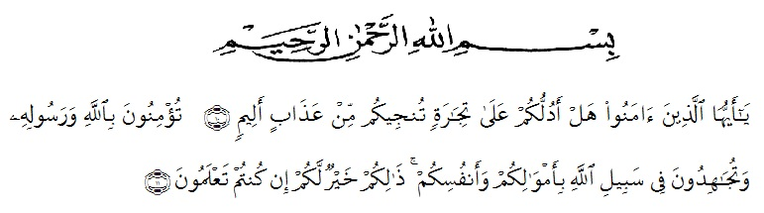

Artinya : “Hai orang-orang yang beriman, sukakah kamu aku tunjukkan suatu perniagaan yang dapat menyelamatkanmu dari azab yang pedih?(10). (yaitu) kamu beriman kepada Allah dan Rasulnya dan berjihad di jalan Allah dengan harta dan jiwamu. Itulah yang lebih baik bagimu, jika kamu mengetahui.(11) (As-Shaff Ayat 10-11).
Puji syukur penulis ucapkan kepada ALLAH SWT, karena atas segala rahmat, karunia-Nya serta hidayahnya yang telah memberi pengetahuan, kekuatan dan kesabaran sehingga penulis dapat menyelesaikan penelitian dan penyusunan skripsi ini dengan judul “Aktivitas Antijamur Ekstrak Etanol Buah Andaliman (Zanthoxylum acanthopodium DC.) Terhadap Pertumbuhan Jamur Candida albicans”
Pada kesempatan ini penulis mengucapkan rasa terima kasih yang teristimewa, kepada kedua orang tua, Ayahanda Salamuan dan Ibunda tercinta Siti Maryam dengan segenap keikhlasan dan kasih sayangnya telah mengasuh, membesarkan, mendidik, berjuang, memberi doa dan perhatian setiap saat serta pengorbanan yang sangat besar kepada penulis sehingga dapat menyelesaikan penelitian dan penyusunan skripsi ini dan kepada seluruh keluarga yang turut memberikan semangat, doa, dan nasehat-nasehat demi keberhasilan penulis.
Penulis juga mengucapkan rasa terima kasih sebesar-besarnya kepada Ibu Debi Meilani, S.Farm, M.Si., Apt selaku pembimbing I, pembimbing II Ibu Melati Yulia Kusumastuti, S. Farm, M.Sc selaku penguji III Ibu Syarifah Nadia S. Farm., M.Sc yang telah membimbing, memberi masukan, arahan, kritikan, saran dan motivasi kepada penulis dengan penuh kesabaran dan tanggung jawab selama penelitian hingga penyelesaian bahan skripsi ini.
Pada kesempatan ini penulis juga mengucapkan terima kasih yang sebesar-besarnya kepada :
- Bapak Rektor Universitas Muslim Nusantara Al Washliyah Medan Bapak Dr. KRT. Hardi Mulyono K. Surbakti.
- Ibu apt. Minda Sari Lubis, S.Farm., M.Si selaku Plt. Dekan Fakultas Farmasi Universitas Muslim Nusantara Al Washliyah Medan.
- Ibu apt. Debi Meilani, S.Si., M.Si sebagai Wakil Dekan I dan Ibu Melati Yulia Kusumastuti, M.Sc sebagai Wakil Dekan II.
- Ibu apt. Gabena Indrayani Dalimunthe, S.Si., M.Si selaku Ketua Program Studi Farmasi Universitas Muslim Nusantara Al-Washliyah Medan.
- Ibu apt. Rafita Yuniarti, S.Si., M.Kes sebagai Kepala Laboratorium Terpadu Farmasi Universitas Muslim Nusantara Al Washliyah Medan beserta Laboran yang telah memberikan izin kepada penulis untuk menggunakan fasilitas laboratorium.
- Bapak/Ibu staf pengajar Fakultas Farmasi Program Studi Sarjana Farmasi Universitas Muslim Nusantara Al Washliyah Medan yang telah mendidik dan membina penulis hingga dapat menyelesaikan pendidikan.
- Teman-teman seperjuangan Mahasiswa/i Farmasi Kelas Transfer K dan stambuk 2018 yang telah memberikan perhatian, dukungan, motivasi dan do’a kepada penulis.
Penulis menyadari bahwa dalam penulisan ini masih banyak kekurangan dan masih sangat jauh dari kesempurnaan. Oleh karena itu, penulis mengharapkan kritikan dan saran yang dapat dijadikan pedoman untuk perbaikan demi kesempurnaan di masa yang akan datang. Semoga Allah SWT selalu memberikan rahmatnya kepada kita semua, dan semoga skripsi ini bermanfaat bagi ilmu pengetahuan khususnya dibidang farmasi. Aamiin.

Medan, Juli 2020

Penulis

Zickri Oriani.G
NPM. 182114171

